Campagne de mesures de propagation
PRI LoRaWAN, ECAM. Mesures du 08/10/2026. Paul Thiboult et Lilian Grot.
1. Objectif et méthode
Vérifier, avant l'achat des compteurs, que chaque futur sous-compteur peut joindre le réseau LoRaWAN, et avec quelle marge.
- Le testeur NETW'O est posé à l'emplacement exact de chaque futur compteur, à la même hauteur. Il émet une trame toutes les 15 s.
- Chaque trame est enregistrée une fois par passerelle qui la reçoit (RSSI, SNR, facteur d'étalement) : ChirpStack, puis une base PostgreSQL, puis Grafana.
- Les trois passerelles sont à leur position provisoire actuelle. Toutes les mesures retenues sont à SF9, facteur choisi par l'ADR.
- Les trames émises pendant les déplacements entre deux points sont exclues.
2. Critère retenu
Une passerelle est fiable pour un point si elle remplit les deux conditions suivantes :
- SNR moyen supérieur ou égal à ‑7,5 dB, soit au moins 5 dB de marge sur la limite de démodulation à SF9 (‑12,5 dB) ;
- au moins 80 % des trames du point reçues.
Un point est validé s'il est vu par au moins 2 passerelles fiables : la panne d'une passerelle ne fait alors perdre aucune donnée.
3. Résultats
Pour chaque passerelle : trames reçues sur trames émises, puis RSSI moyen et SNR moyen.
Point | Passerelle e67 | Passerelle e70 | Passerelle 7766 | Passerelles fiables | Verdict
SC1 | 8/8  -108 dBm, +3,9 dB | 5/8  -113 dBm, -10,5 dB | 0/8 | 1 | Non validé
SC2 | 7/8  -104 dBm, +6,2 dB | 7/8  -113 dBm, -0,7 dB | 0/8 | 2 | Validé
SC3 | 11/12  -80 dBm, +10,6 dB | 12/12  -102 dBm, +8,3 dB | 7/12  -110 dBm, -6,7 dB | 2 | Validé
SC4 | 10/12  -86 dBm, +10,9 dB | 12/12  -97 dBm, +9,0 dB | 0/12 | 2 | Validé
CG |  |  |  |  | Non mesuré
Une trame du SC2 (11:39:58) n'a été reçue par aucune passerelle.
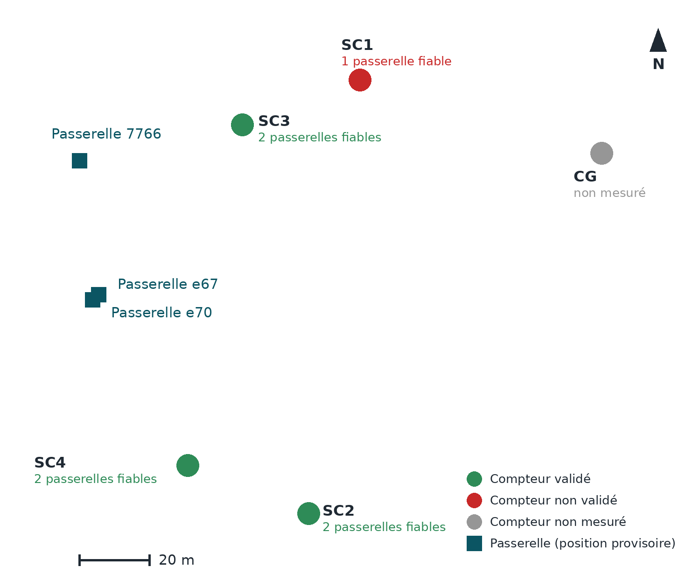
Positions des compteurs et des passerelles, et résultat par point
4. Constats
- Trois points sur quatre sont validés (SC2, SC3, SC4). Le SC1 ne repose que sur la passerelle e67 ; la e70 y est en limite de démodulation et perd des trames.
- La passerelle 7766 ne reçoit presque rien, alors qu'elle est la plus proche du SC1 (environ 80 m). En intérieur, la distance n'explique pas la portée : les murs et le trajet radio dominent.
- Les deux passerelles e67 et e70 assurent seules la couverture. Placées côte à côte, elles ne se complètent pas : un obstacle qui gêne l'une gêne souvent l'autre.
- Effet de l'ADR observé lors des essais du 28/09 : quand le facteur d'étalement passe de SF12 à SF9, le nombre de passerelles qui reçoivent tombe de 3 à 2. C'est le compromis portée contre débit, mesuré sur site.
5. Suite
- Mesurer le CG, sauf si ses données peuvent être récupérées auprès du prestataire actuel.
- Déplacer provisoirement la passerelle 7766 vers le SC1, refaire la mesure au SC1 et au CG, et vérifier que SC2 à SC4 restent validés.
- Établir le bilan de liaison théorique et le comparer à ces mesures.
- Valider ensuite avec les vrais compteurs, dont l'antenne intégrée ne se comporte pas comme celle du testeur.

